ТЕХНОЛОГИЧЕСКАЯ КАРТА УЧЕБНОГО ЗАНЯТИЯ
«Код Мастер: Путешествие в Мир Верстки»

Автор-разработчик | Коновалова Анастасия Евгеньевна
Специальность | 09.02.07 Информационные системы и программирование
Учебный цикл | Профессиональный модуль
Учебная дисциплина/МДК | МДК.08.01 «Проектирование и разработка интерфейсов пользователя»
Междисциплинарные связи | ОП.03 Информационные технологии |  |  |  |  |  | МДК.08.02 Графический дизайн и мультимедиа
 | ПД.02 Информатика |  |  |  |  |  | ОП.11 Компьютерные сети
Формируемые компетенции | Общие компетенции
 | ОК 01 | Выбирать способы решения задач профессиональной деятельности, применительно к различным контекстам
 | ОК 02 | Осуществлять поиск, анализ и интерпретацию информации, необходимой для выполнения задач профессиональной деятельности
 | ОК 03 | Планировать и реализовывать собственное профессиональное и личностное развитие.
 | ОК 04 | Работать в коллективе и команде, эффективно взаимодействовать с коллегами, руководством, клиентами.
 | ОК 05 | Осуществлять устную и письменную коммуникацию на государственном языке с учетом особенностей социального и культурного контекста.
 | ОК 06 | Проявлять гражданско-патриотическую позицию, демонстрировать осознанное поведение на основе традиционных общечеловеческих ценностей, применять стандарты антикоррупционного поведения
 | Профессиональные компетенции
 | ПК 8.1 | Разрабатывать дизайн-концепции веб-приложений в соответствии с корпоративным стилем заказчика.
 | ПК 8.2 | Формировать требования к дизайну веб-приложений на основе анализа предметной области и целевой аудитории.
 | ПК 8.3 | Осуществлять разработку дизайна веб-приложения с учетом современных тенденций в области веб-разработки.
Требования к результатам освоения дисциплины/МДК | Уметь: |  |  |  |  | Знать:
 | Разрабатывать программный код клиентской и серверной части веб-приложений;  осуществлять оптимизацию веб-приложения с целью повышения его рейтинга в сети Интернет;  разрабатывать и проектировать информационные системы. |  |  |  |  | Языки программирования и разметки для разработки клиентской и серверной части веб-приложений;  принципы функционирования поисковых сервисов и особенности оптимизации веб-приложений под них;  принципы проектирования и разработки информационных систем.
Уровень освоения | Базовый
Тема учебного занятия | Введение в язык гипертекстовой разметки HTML
Тип учебного занятия | Учебное занятие по изучению и первичному закреплению нового  материала и способов деятельности
Вид учебного занятия | Урок-практикум
Форма организации учебного занятия | Фронтальная, индивидуальная
Ресурсы учебного занятия | Материально- технические |  | Основная литература |  | Дополнительная литература |  |  |  | Электронно- информационные источники
 | Интерактивная доска, ноутбуки и ПК, ПО |  | Немцова, Т. И. Практикум по информатике. Компьютерная графика и web-дизайн: учебное пособие / Т. И. Немцова, Ю. В. Назарова; под ред. Л. Г. Гагариной. — Москва: ФОРУМ: ИНФРА-М, 2021. — 288 с. — (Среднее профессиональное образование) |  | Немцова, Т. И. Практикум по информатике: учеб. пособие / под ред. Л. Г. Гагариной. Ч. I. - Москва: ИД «ФОРУМ»; ИНФРА-М, 2011. - 320 с. — (Профессиональное образование). |  |  |  | ЭБС «Znanium.com»: http://znanium.com/
Формы контроля, оценки результата изучения темы учебного занятия | Текущий контроль:  - Наблюдение за работой студентов во время выполнения практических заданий.  - Устные ответы на вопросы в ходе занятия (например, во время актуализации знаний и рефлексии).  Практический контроль:  - Оценка выполнения заданий:  - Создание базовой веб-страницы с использованием HTML-тегов.  - Добавление гиперссылок и изображений.  - Проверка корректности кода, соблюдения структуры HTML-документа и отсутствия синтаксических ошибок.  Итоговый контроль:  - Анализ готовых веб-страниц, созданных студентами.  - Рефлексия в конце занятия (ответы на вопросы, самооценка).
Методы контроля, оценки результата изучения темы учебного занятия | Экспертное наблюдение:  - Фиксация активности студентов, их умения применять теоретические знания на практике (результаты выполнения практической самостоятельной работы не менее 75%).  - Оценка навыков работы в команде (если предусмотрены групповые задания).  Критериальное оценивание:  Для слабых учащихся:  - Правильность базовой структуры HTML-документа.  - Корректное использование обязательных тегов (<html>, <head>, <body>, <h1>, <p>).  - Отсутствие грубых ошибок (незакрытые теги, неправильные атрибуты).  Для сильных учащихся:  - Использование дополнительных элементов (таблицы, списки, стили).  - Чистота и читаемость кода.  - Креативность и индивидуальный подход к заданию.  Самооценка и взаимопроверка:  - Студенты проверяют работы друг друга по заданным критериям.  - Самоанализ своих достижений и трудностей (например, через ответы на рефлексивные вопросы).  - Тестовые задания (по необходимости):  - Короткие письменные или устные вопросы по теме (например: "Что такое тег?", "Как создать гиперссылку?").  - Интерактивные тесты с использованием презентации или онлайн-платформ.
Критерии оценивания | Минимальный уровень (зачет):  - Студент создал веб-страницу с базовой структурой.  - Использованы обязательные теги (<html>, <head>, <body>, <h1>, <p>).  - Отсутствуют критические ошибки (например, незакрытые теги).  Достаточный уровень (хорошо):  - Страница включает все требуемые элементы (заголовок, абзац, ссылку, изображение).  - Код чистый и соответствует стандартам.  - Студент может объяснить, как работают использованные теги.  Высокий уровень (отлично):  - Добавлены дополнительные элементы (таблицы, списки, простые стили).  - Код оптимизирован и содержит комментарии.  - Студент демонстрирует творческий подход и углубленное понимание темы.
Цель учебного занятия | Знакомство учащихся с основами языка HTML, его структурой и основными элементами
Задачи учебного занятия | Обучающие |  |  | Развивающие |  |  |  | Воспитательные
 | 1. Изучить историю создания HTML.  2. Познакомиться с основными понятиями: тэги, атрибуты, гипертекст.  3. Научиться создавать простую веб-страницу с использованием базовых HTML-тэгов.  4. Осваивать правила вставки изображений и форматирования текста. |  |  | - Разбирать структуру HTML-документа для развития логического мышления.  - Тренировать внимательность при написании кода, избегая синтаксических ошибок.  - Решать технические проблемы, используя документацию.  - Осваивать новые инструменты и технологии для расширения профессиональных навыков. |  |  |  | - Соблюдать качество и чистоту кода, проявляя ответственность за работу.  - Придерживаться аккуратности и структурированности в вёрстке.  - Уважать авторские права, указывая источники заимствованных материалов.  - Следовать веб-стандартам и профессиональной этике в разработке.
Методы | Объяснительно-иллюстративный, репродуктивный, частично-поисковый

Этапы занятия, Продолжительность в мин. | Деятельность преподавателя |  | Деятельность студентов | Планируемые образовательные результаты | Типы оценочных мероприятий | Дидактические материалы,  МТО
1 | 2 |  | 3 | 4 | 5 | 6
1. Организационный этап занятия
1.Организационный момент. Мотивация учебной деятельности  2 мин. |  | Приветствие группы.  Добрый день уважаемые студенты! Я рада приветствовать вас на сегодняшнем занятии «Код Мастер: Путешествие в Мир Верстки» | Приветствуют преподавателя  Настраиваются на работу | Готовность к занятию  Понимание целей урока
2.Актуализация знаний 5 мин |  | Отработка ранее изученных терминов. Использование мотивирующего начала для создания рабочей атмосферы  Для того чтобы вспомнить пройденный материал, предлагаю вам ответить на некоторые вопросы.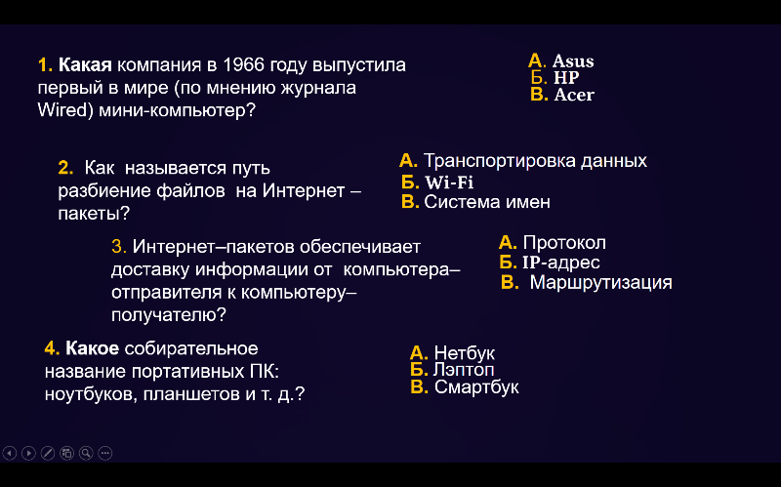 | Вспоминают изученное, отвечают на вопросы | Актуализация базовых знаний  Умение применять знания на практике | Устный опрос | Презентация с вопросами
2. Основной этап занятия
Формулирование темы и цели занятия 3 мин |  | Все верно. Давайте, по полученным буквам, сформулируем тему занятия.  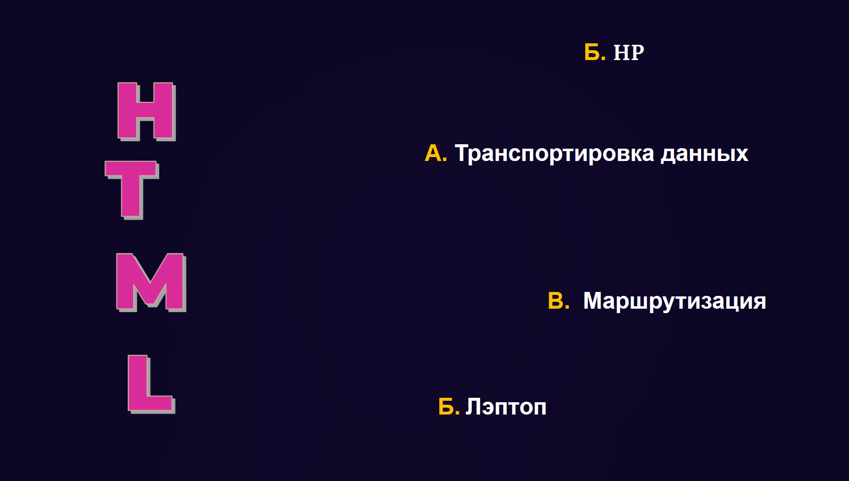  (Преподаватель переключает слайд) Тема: Введение в язык гипертекстовой разметки HTML.  Сегодня мы с вами познакомимся с историей создания языка HTML, разберем основные понятия и термины, а также создадим свои первые Веб-страницы. |  |  |  | Презентация
Сообщение новых знаний 12 мин |  | История HTML  Язык HTML был разработан британским учёным Тимом Бернерсом-Ли в конце 80-х годов 20 века в рамках создания проекта распределенной гипертекстовой системы, которую он назвал World Wide Web (WWW) или Всемирная паутина.  Основные понятия  Hyper Text Markup Language – язык гипертекстовой разметки Описательный язык разметки HTML имеет свои команды, которые называются ТЭГАМИ. Тэг - элемент HTML, представляющий из себя текст, заключенный в угловые скобки < >.  Тэг является активным элементом, изменяющим представление следующей за ним информации. Обычно используются два тэга - открывающий < ….> и закрывающий </….. > .Теги в веб-разметке часто сравнивают с матрешкой благодаря своей способности вкладываться друг в друга, создавая иерархию элементов. Подобно тому, как каждая деревянная фигурка скрывается внутри другой, теги HTML строятся один внутри другого, формируя структуру документа.(показывает матрешку)  Тэг может иметь некоторое количество атрибутов. Атрибут – это компонент тэга, содержащий указания о том, как браузер должен воспринять и обработать тэг.  Гипертекст (hypertext) — текст со вставленными в него словами (командами) разметки, ссылающимися на другие места этого текста, другие документы, картинки и прочее.  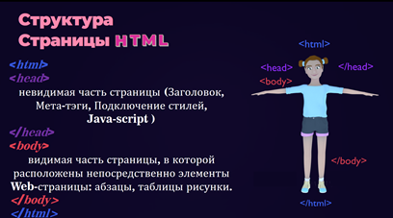  Структура HTML-страницы | Конспектирование (при необходимости)  Участие в обсуждении  Анализ примеров кода | Понимание истории и роли HTML  Знание основных тегов и структуры документа | Наблюдение | Презентация, Матрешка
Закрепление изученного материала, 15 мин |  | Задание 1: Создание страницы  Сейчас мы создадим свою первую Веб-страницу (описывает действия необходимые для работы)  Задание 2: Добавление гиперссылок  Наша первая страница выглядит именно так, как выглядела страница Тима Бернерса-Ли в 1993 году. Мы с вами отлично осознаем, что прогресс неумолимо движется вперед, и с каждым днем мир становится все более высокотехнологичным и эстетически привлекательным. Поэтому мы создадим с вами более интересную Веб-страницу. (описывает создание страницы с новыми тегами и вложением, оценивает работы студентов) | Написание HTML-кода  Отладка и проверка работы | Умение создавать базовую структуру HTML  Навык работы с тегами и атрибутами | Практическая работа, оценка по критериям | Компьютеры, ноутбуки с редакторами, шаблоны
3. Заключительный этап занятия
Подведение итогов, 5 мин |  | Давайте взглянем на ваши оригинальные веб-страницы и сравним их с самой первой версией. Несомненно, они уже стали похожи на те, которые мы ежедневно видим в интернете.  А домашнее задание для вас будет таким же интересным, как и наше сегодняшнее занятие! Создайте свою личную страницу: Добавьте заголовок <h1> с вашим именем, напишите небольшой абзац <p> о своих увлечениях, вставьте ссылку <a> на любимый сайт, добавьте картинку <img>, связанную с вашим хобби. Те, кто сделает всё хорошо, получат бонусные баллы! А если будут вопросы - пишите, всегда помогу.  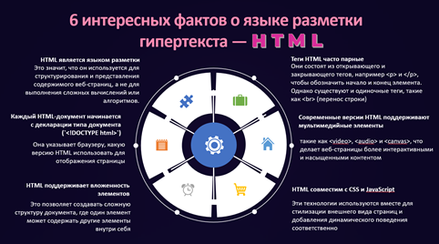  Теперь зафиксируем шесть интересных фактов о HTML: | Демонстрация работ  Записывают домашнее задание  Уточнение требований | Умение объяснять свой код  Закрепление ключевых понятий | Презентация работ | Критерии оценки, примеры работ  Методические рекомендации по ДЗ
Рефлексия 3 мин |  | Были ли у вас трудности при выполнении заданий? Какие?  Оценивать ваши работы я буду по-разному, учитывая, как каждый из вас справлялся сегодня на уроке. Для тех, кому было сложно, важно сосредоточиться на базовой структуре и аккуратности оформления, а для тех, кто справился быстро, ожидаю креативный подход и дополнительные элементы.  Сейчас мы с вами закрепим полученные знания и ответим на вопросы. Я вам бросаю мяч, задавая вопрос, а вы отвечаете и возвращаете мяч обратно.  — Что такое HTML?  — Кто разработал этот язык и в каком году?  — Что представляет собой тег в HTML и как он выглядит?  — Какие два основных контейнера включает HTML-документ?  — Что означает понятие гипертекста?  — Где должен находиться тег <title> и сколько раз его можно использовать в документе?  — С помощью каких тегов создаются заголовки и абзацы в HTML? | Самоанализ деятельности Формулирование выводов  Ответы на вопросы закрепления | Осознание достигнутых результатов  Выявление трудностей | Рефлексивные вопросы  Устные ответы | Бейсбольный мяч

Дифференциация:
  - Для слабых учащихся: готовые шаблоны кода с комментариями.
  - Для сильных: дополнительные задания (создание таблиц).
Примечание: В ходе занятия важно использовать презентацию «Код Мастер: Путешествие в Мир Верстки» для наглядности, особенно при объяснении истории HTML и структуры тегов. Для вопросов актуализации знаний применять тестовые слайды из презентации.

